

实验报告

实 验（六）

题 目 Cachelab
高速缓冲器模拟
专 业 计算机类
学 号 1190200910
班 级 1903012
学 生 严幸
指 导 教 师 史先俊
实 验 地 点 G709
实 验 日 期 2021-05-26

计算机科学与技术学院

目 录

第1章 实验基本信息 - 3 -
1.1 实验目的 - 3 -
1.2 实验环境与工具 - 3 -
1.2.1 硬件环境 - 3 -
1.2.2 软件环境 - 3 -
1.2.3 开发工具 - 3 -
1.3 实验预习 - 3 -
第2章 实验预习 - 5 -
2.1 画出存储器层级结构，标识容量价格速度等指标变化（5分） - 5 -
2.2用CPUZ等查看你的计算机Cache各参数，写出各级Cache的C S E B s e b（5分） - 5 -
2.3写出各类Cache的读策略与写策略（5分） - 6 -
2.4 写出用gprof进行性能分析的方法（5分） - 7 -
2.5写出用Valgrind进行性能分析的方法（5分） - 8 -
第3章 Cache模拟与测试 - 10 -
3.1 Cache模拟器设计 - 10 -
3.2 矩阵转置设计 - 18 -
第4章 总结 - 23 -
4.1 请总结本次实验的收获 - 23 -
4.2 请给出对本次实验内容的建议 - 23 -
参考文献 - 24 -

第1章 实验基本信息

1.1 实验目的
- 理解现代计算机系统存储器层级结构
- 掌握Cache的功能结构与访问控制策略
- 培养Linux下的性能测试方法与技巧
- 深入理解Cache组成结构对C程序性能的影响

1.2 实验环境与工具

1.2.1 硬件环境
- X64 CPU；2GHz；2G RAM；256GHD Disk 以上

1.2.2 软件环境
- Windows7 64位以上；VirtualBox/Vmware 11以上；Ubuntu 16.04 LTS 64位/优麒麟 64位；

1.2.3 开发工具
- Visual Studio 2010 64位以上；TestStudio；Gprof;Valgrind等

1.3 实验预习
- 上实验课前，必须认真预习实验指导书（PPT或PDF）
- 了解实验的目的、实验环境与软硬件工具、实验操作步骤，复习与实验有关的理论知识。
- 画出存储器的层级结构，标识其容量价格速度等指标变化
- 用CPUZ等查看你的计算机Cache各参数，写出Cache的基本结构与参数：缓存大小C、分组数量 S、关联度/组内行数 E、块大小 B，及对应的编码位数 ：组索引位数s、 e 、块内偏移位数b
- 写出Cache的各种读策略与写策略
- 掌握Valgrind、gprof的使用方法

第2章 实验预习

2.1 画出存储器层级结构，标识容量价格速度等指标变化（5分）
注：此图摘自《深入理解计算机系统》P421页
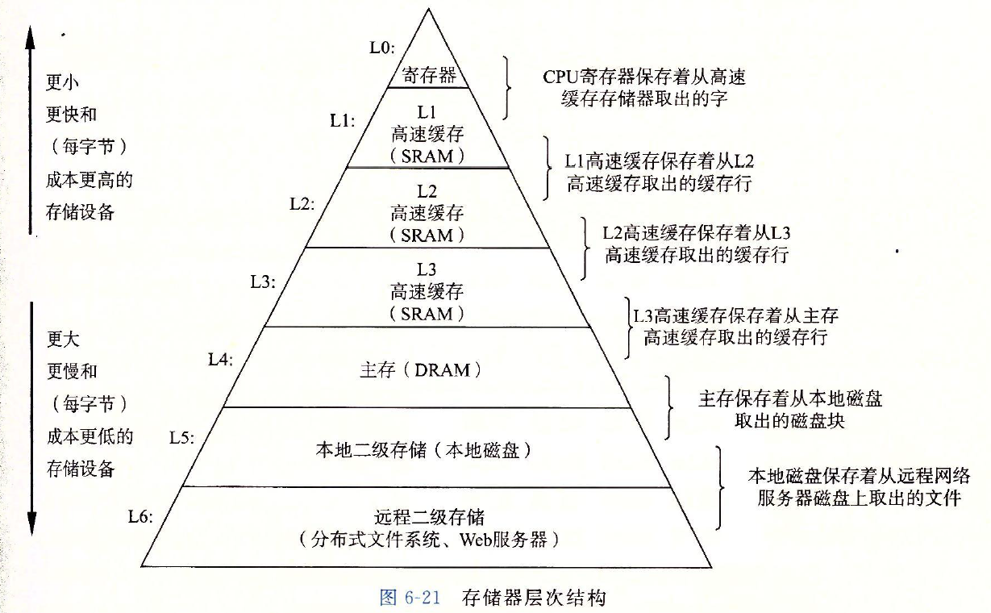

2.2用CPUZ等查看你的计算机Cache各参数，写出各级Cache的C S E B s e b（5分）
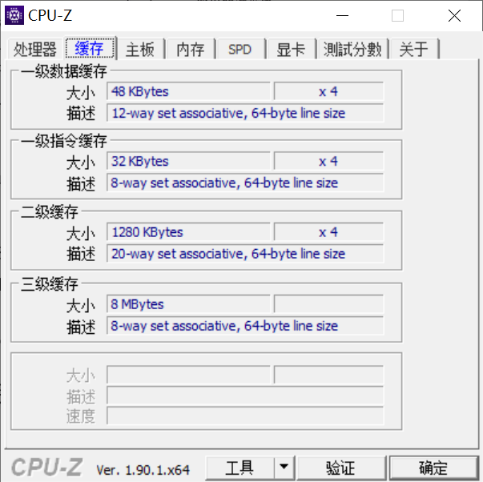
一级数据Cache：C=48KB×4, E=12, B=64, S=256, s=8, e=log2(12), b=6
一级指令Cache：C=32KB×4, E=8, B=64, S=256, s=8, e=3, b=6
二级Cache：C=1280KB×4, E=20, B=64, S=4096, s=12, e=log2(20), b=6
三级Cache：C=8MB, E=8, B=64, S=16384, s=14, e=3, b=6

2.3写出各类Cache的读策略与写策略（5分）
- 读策略：
读取第k级cache，
命中时，直接从Cache中取数送到CPU寄存器或送到上一级cache。
不命中时，从第k+1级cache中或从内存中取数据存储在第k级cache中。如果第k级cache的对应组有空闲区域(即有效位为0)，则直接在空闲区域写入；如果没有空闲区域，则淘汰某一路的数据之后再写入，一般采用LRU算法选择要淘汰的路。
- 写策略
写策略在命中时，有两种策略，一是“写回”，二是“直写”。
写回法：命中第k级cache时，只写第k级cache，等到第k级cache的这一行被淘汰时，才将数据写回第k+1级cache。
直写法：命中第k级cache时，将每一级的cache中对应的数据都进行重写，内存中的数据也要重写，这样在淘汰那一行的数据时就不用再写了。
写策略在不命中时，也有两种策略，一是“写分配”，二是“非写分配”。
写分配：在不命中时，加载低一层cache中的块到本层cache中，然后更新这个cache块。
非写分配：避开本层cache，直接把字写到低一层的cache中。

2.4 写出用gprof进行性能分析的方法（5分）
注：本部分报告参考了博客[7]。
gprof是GNU profile工具，可以运行于linux、AIX、Sun等操作系统进行C、C++、Pascal、Fortran程序的性能分析，用于程序的性能优化以及程序瓶颈问题的查找和解决。通过分析应用程序运行时产生的“flat profile”，可以得到每个函数的调用次数，每个函数消耗的处理器时间，也可以得到函数的“调用关系图”，包括函数调用的层次关系，每个函数调用花费了多少时间。
常用的gprof命令选项：
-b 不再输出统计图表中每个字段的详细描述。
-p 只输出函数的调用图（Call graph的那部分信息）。
-q 只输出函数的时间消耗列表。
-e Name 不再输出函数Name 及其子函数的调用图（除非它们有未被限制的其它父函数）。可以给定多个 -e 标志。一个 -e 标志只能指定一个函数。
-E Name 不再输出函数Name 及其子函数的调用图，此标志类似于 -e 标志，但它在总时间和百分比时间的计算中排除了由函数Name 及其子函数所用的时间。
-f Name 输出函数Name 及其子函数的调用图。可以指定多个 -f 标志。一个 -f 标志只能指定一个函数。
-F Name 输出函数Name 及其子函数的调用图，它类似于 -f 标志，但它在总时间和百分比时间计算中仅使用所打印的例程的时间。可以指定多个 -F 标志。一个 -F 标志只能指定一个函数。-F 标志覆盖 -E 标志。
-z 显示使用次数为零的例程（按照调用计数和累积时间计算）。
使用流程：
1. 在编译和链接时 加上-pg选项。一般我们可以加在 makefile 中。
2. 执行编译的二进制程序。执行参数和方式同以前。
3. 在程序运行目录下 生成 gmon.out 文件。如果原来有gmon.out 文件，将会被重写。
4. 结束进程。这时 gmon.out 会再次被刷新。
5. 用 gprof 工具分析 gmon.out 文件。

2.5写出用Valgrind进行性能分析的方法（5分）
Valgrind 是运行在Linux 上一套基于仿真技术的程序调试和分析工具，它包含一个内核──一个软件合成的CPU，和一系列的小工具，每个工具都可以完成一项任务──调试，分析，或测试等。
用法: valgrind [options] prog-and-args
[options]: 常用选项，适用于所有Valgrind工具
-tool=<name> 最常用的选项。运行 valgrind中名为toolname的工具。默认memcheck。
memcheck ------> 这是valgrind应用最广泛的工具，一个重量级的内存检查器，能够发现开发中绝大多数内存错误使用情况，比如：使用未初始化的内存，使用已经释放了的内存，内存访问越界等。
callgrind ------> 它主要用来检查程序中函数调用过程中出现的问题。
cachegrind ------> 它主要用来检查程序中缓存使用出现的问题。
helgrind ------> 它主要用来检查多线程程序中出现的竞争问题。
massif ------> 它主要用来检查程序中堆栈使用中出现的问题。
extension ------> 可以利用core提供的功能，自己编写特定的内存调试工具
-h –help 显示帮助信息。
-version 显示valgrind内核的版本，每个工具都有各自的版本。
-q –quiet 安静地运行，只打印错误信息。
-v –verbose 更详细的信息, 增加错误数统计。
-trace-children=no|yes 跟踪子线程? [no]
-track-fds=no|yes 跟踪打开的文件描述？[no]
-time-stamp=no|yes 增加时间戳到LOG信息? [no]
-log-fd=<number> 输出LOG到描述符文件 [2=stderr]
-log-file=<file> 将输出的信息写入到filename.PID的文件里，PID是运行程序的进行ID
-log-file-exactly=<file> 输出LOG信息到 file
-log-file-qualifier=<VAR> 取得环境变量的值来做为输出信息的文件名。 [none]
-log-socket=ipaddr:port 输出LOG到socket ，ipaddr:port

LOG信息输出
-xml=yes 将信息以xml格式输出，只有memcheck可用
-num-callers=<number> show <number> callers in stack traces [12]
-error-limit=no|yes 如果太多错误，则停止显示新错误? [yes]
-error-exitcode=<number> 如果发现错误则返回错误代码 [0=disable]
-db-attach=no|yes 当出现错误，valgrind会自动启动调试器gdb。[no]
-db-command=<command> 启动调试器的命令行选项[gdb -nw %f %p]
适用于Memcheck工具的相关选项：
-leak-check=no|summary|full 要求对leak给出详细信息? [summary]
-leak-resolution=low|med|high how much bt merging in leak check [low]
-show-reachable=no|yes show reachable blocks in leak check? [no]
最常用的命令格式：
valgrind --tool=memcheck --leak-check=full ./test

第3章 Cache模拟与测试

3.1 Cache模拟器设计
提交csim.c
程序设计思想：
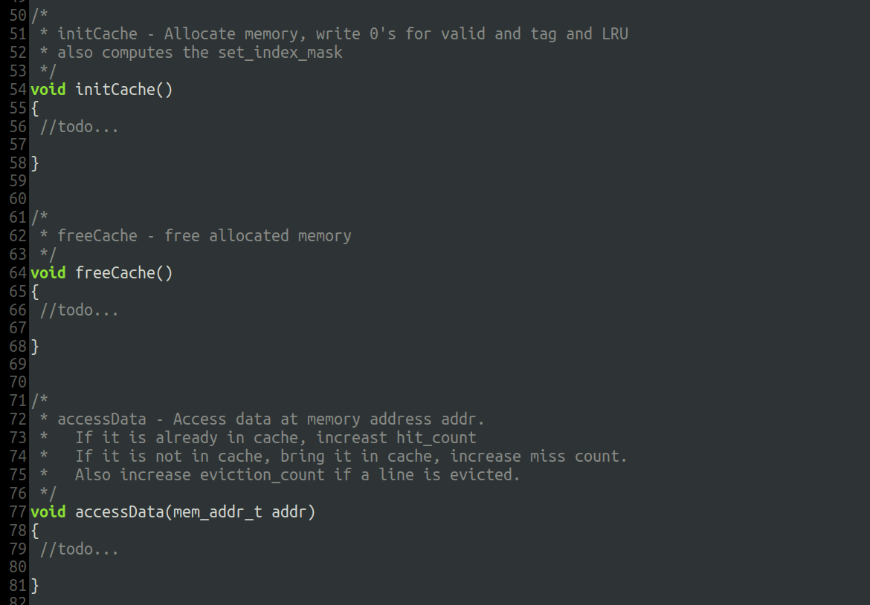
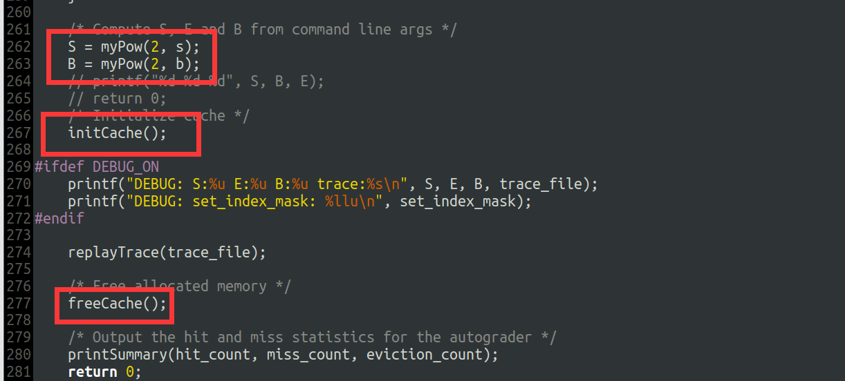
程序主要需要我们设计一开始S, E, B的计算、缓存初始化部分、缓存空间回收部分、访问缓存数据部分。
对于一开始S, E, B的计算，只需要计算2的s次方得到S，2的b次方得到B即可。E不需要计算。
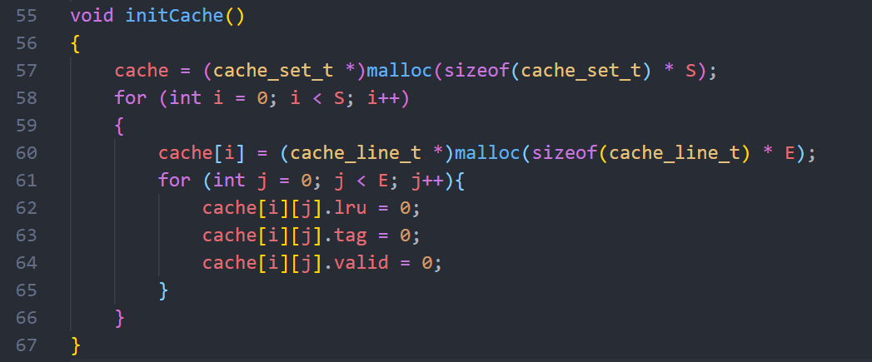
在缓存初始化时，给cache分配S个组空间，每个组分配E条路的空间，并把每一条路的lru、tag、valid均置为0。
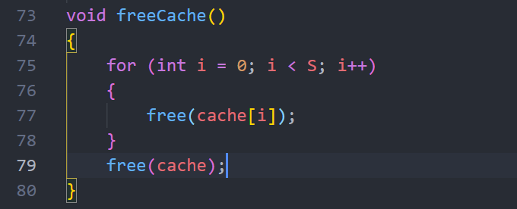
在释放缓存时，释放每一路的空间，最后再释放每一组的空间即可。

访问某个地址时，首先要根据地址把组号、标记位给拿出来，放到addr_set_num
和addr_tag变量中。
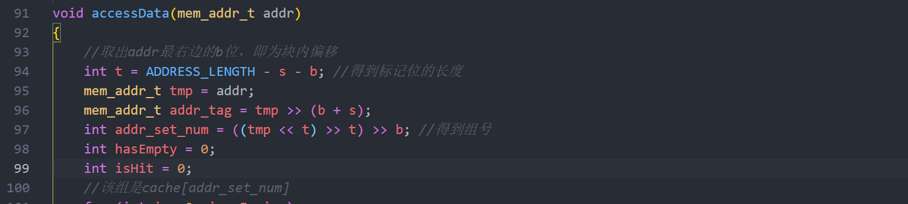

然后依次检查这一组的每一路的tag和有效位，看是否命中。如果命中则让hit_count加一。代码中的lru_counter是为了LRU算法淘汰时使用，在后面介绍LRU的具体实现。在遍历每一路时，同时记录下是否有空闲的路，为不命中做准备。
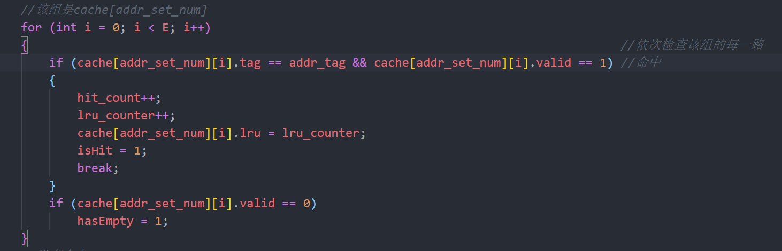
如果没有命中，则要看是否有空位，有空位的话直接在空位加载这个地址的数据，把tag和有效位分别赋值。
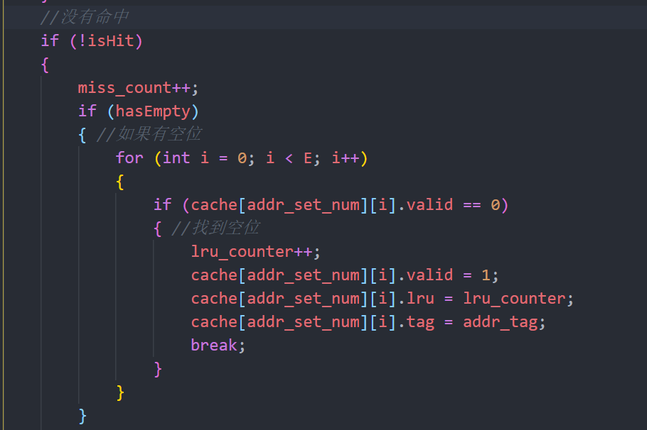
如果没有命中，则采用LRU算法淘汰，然后在淘汰的位置加载数据。
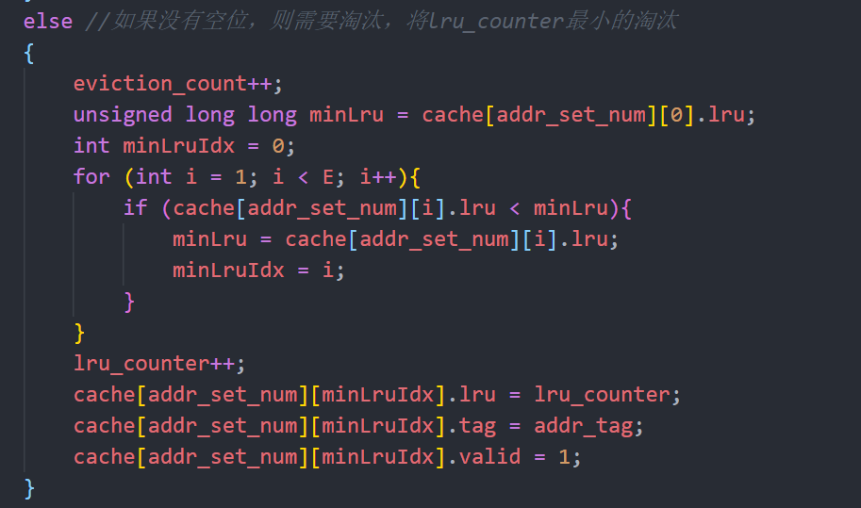
下面阐述LRU算法的实现：
使用一个全局的lru_counter变量记录访问次数，这个变量随时间的推移只会增加不会减少，可以理解为一个离散化的时间戳。然后每次访问到某个路时，将这一路的结构体中lru变量赋为当时的lru_counter，就相当于记录了这个块的最后一次访问时间。要淘汰时，选出一组中lru最小的一路，就相当于选出了“最后一次访问时间最早”的一路，然后淘汰这一路即可。

测试用例1的输出截图（5分）：
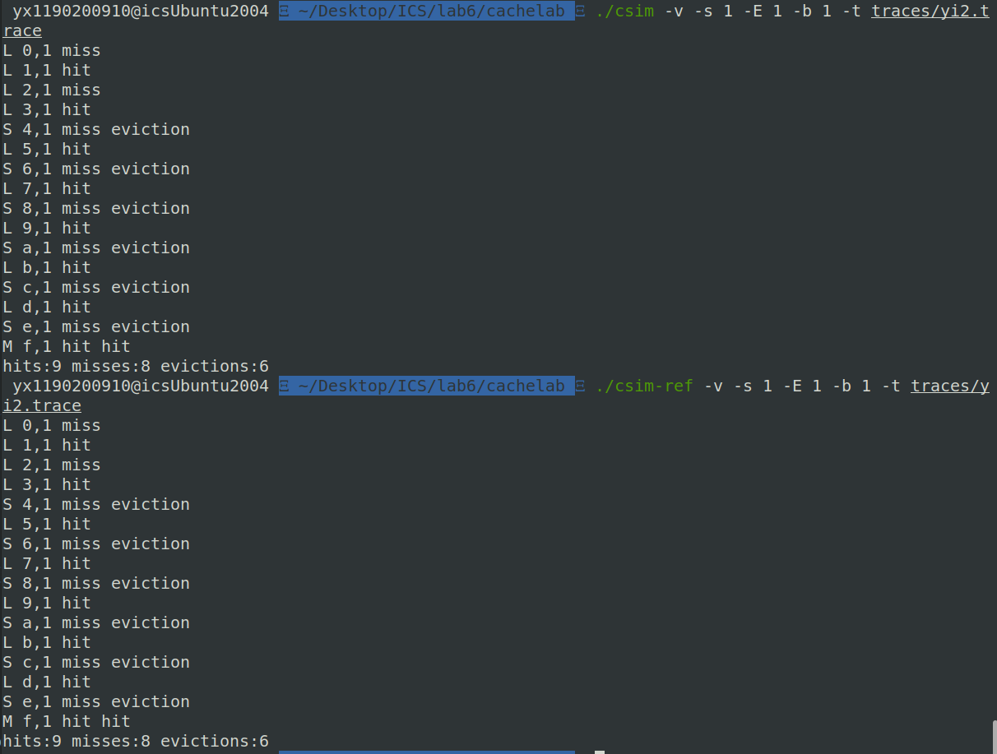
测试用例2的输出截图（5分）：
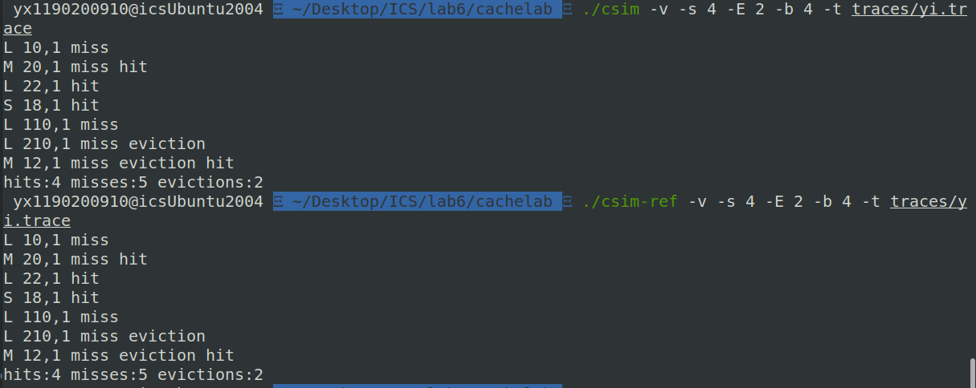
测试用例3的输出截图（5分）：
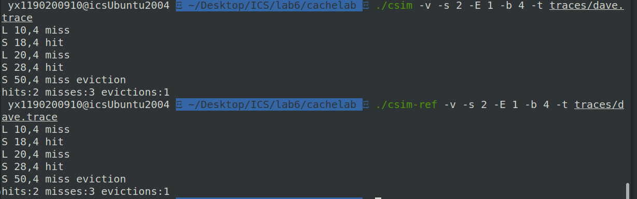
测试用例4的输出截图（5分）：
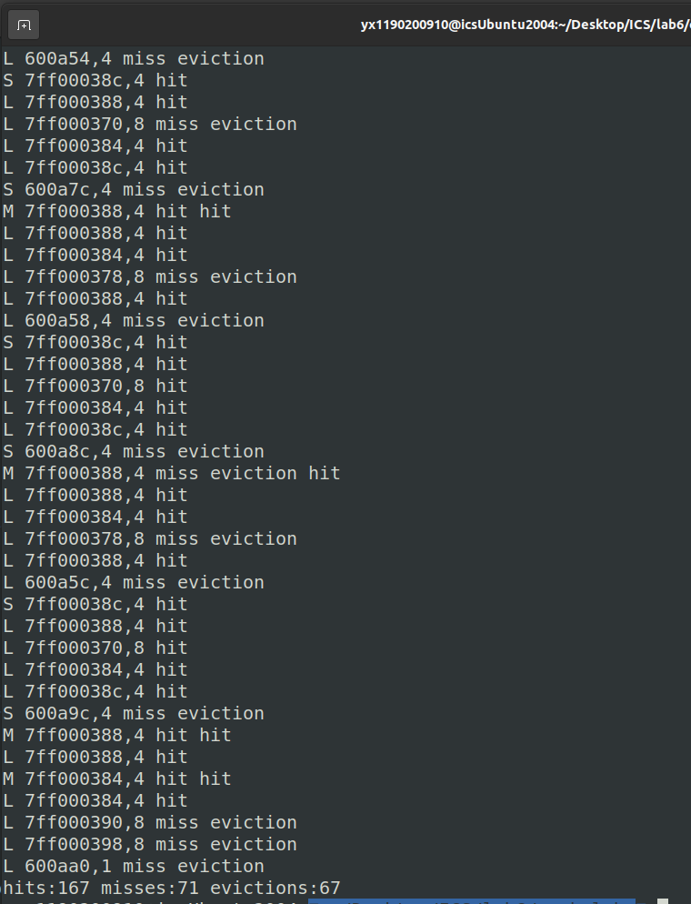
测试用例5的输出截图（5分）：
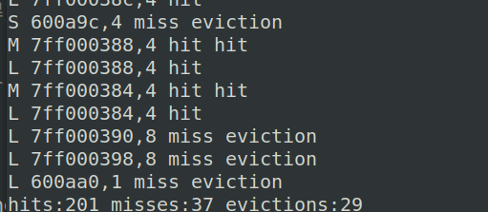
测试用例6的输出截图（5分）：
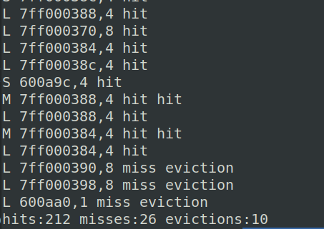
测试用例7的输出截图（5分）：
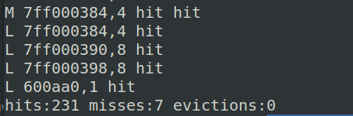
测试用例8的输出截图（10分）：
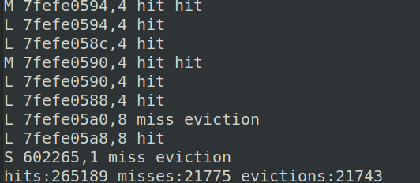
注：每个用例的每一指标5分（最后一个用例10）——与参考csim-ref模拟器输出指标相同则判为正确
测试运行总体截图：
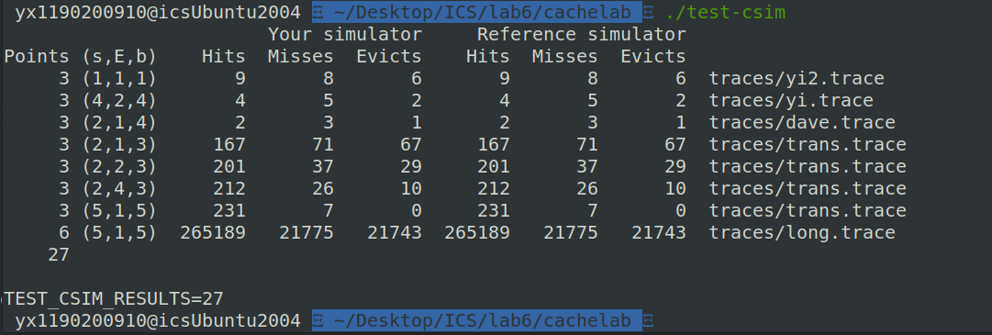

3.2 矩阵转置设计
提交trans.c
程序设计思想：
程序所用cache的规格是s=5,E=1,b=5，也就是S=32，有32组；E=1，每组有1路；B=32，每一路可以存放32字节，也就8个int型的数。Cache的大小可以存放256个int型数。
对于32×32的矩阵，很容易想到将矩阵分块成8*8的矩阵，可以将AB两个8*8矩阵全部装入cache，然后始终能够命中。
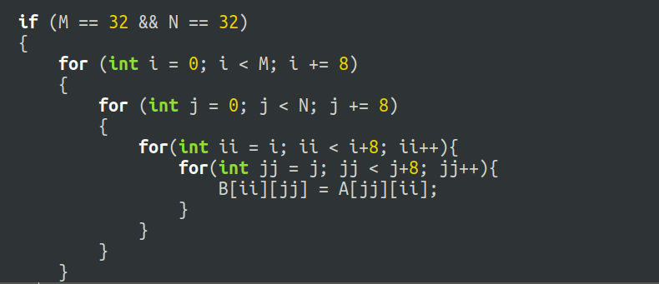
这段代码可达到343的Miss。还不能满足题目300以内的miss要求。推测可能是因为交替访问AB中的元素导致了连续的AB互相淘汰，发生了冲突不命中。我们将代码做循环展开，使用临时变量保存A中的连续8个数，再将它们一一赋给B，即可达到要求：
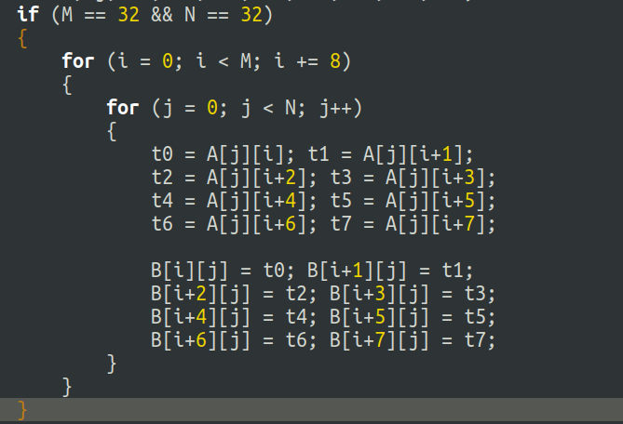
对于64*64的情况，仍使用8*8分块，会达到4611的miss，无法满题意，推测原因可能是，64正好等于8的平方，元素排列“过于整齐”，发生了冲突不命中现象，导致miss数较大。由于一次性可以装入4行矩阵元素，改用4*4分块后可以达到1651的miss数量，但距离题目要求的1300还是差了点。推测原因，可能是每一次装载了8个int型的数，但是只用到了其中4个，另外4个装载没有用到，就被下一个同组元素驱逐了，这就带来了额外开销。因此，还是应该基于8*8分块的基础上进行改进。参考博客[8]后，我使用了如下方法，将8*8分块与4*4分块相结合。
方法总体是在一个8*8分块中将4*4分块转置用另一种方法实现。
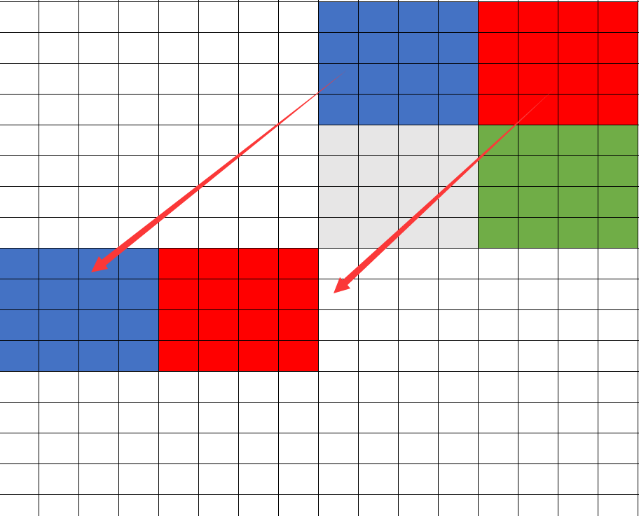
对于上图中的矩阵，先将蓝色和红色区域复制到左下方的相同位置。
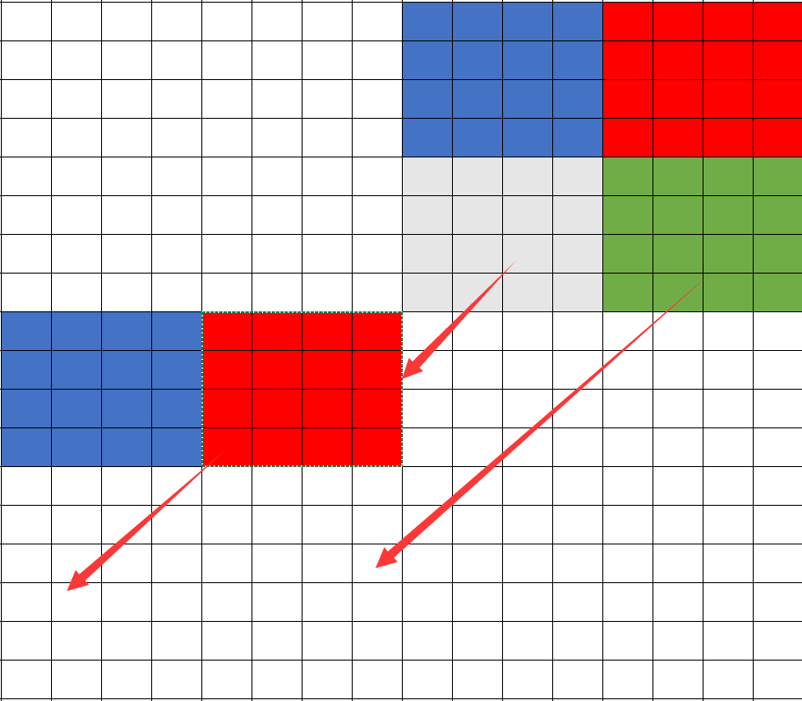
然后把复制后的红色区域再往左下复制，灰色区域和绿色区域也复制到对应的转置后位置。就能得到下图的转置后结果。
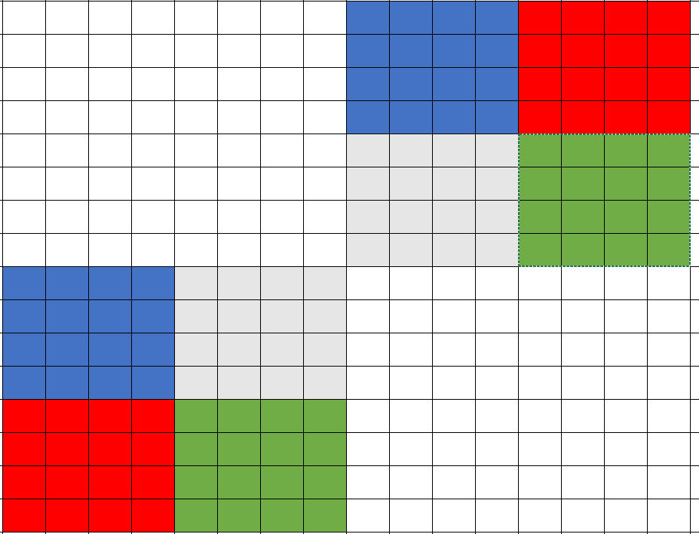
编写的代码如下：
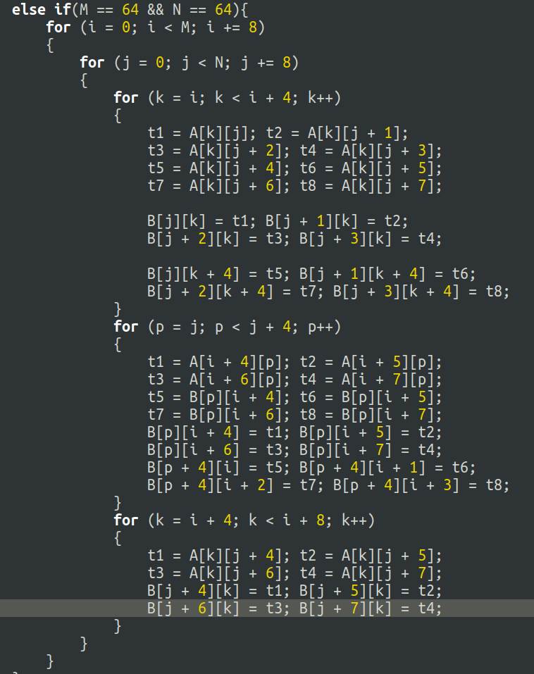
这段代码达到了要求。

对于61×67的情况，其行数和列数都不是8的倍数，因此只能随机分块。
我尝试了按10*10分块、11*11分块、12*12分块，一直到20*20分块，将每种分块方式注册一个函数后测试，发现有多种分块方式满足要求。测试结果如下图。
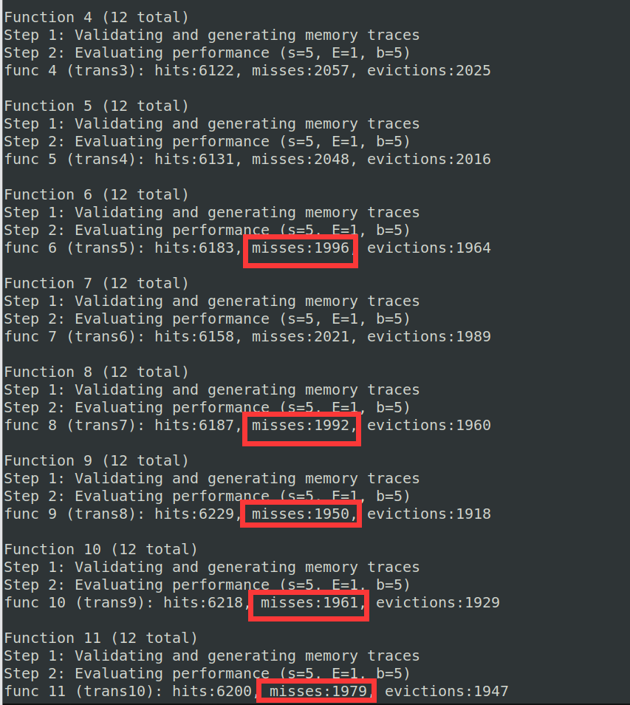
最后我选择了我编写的trans10函数作为submission，其分块方式是19*19分块，代码如下图：
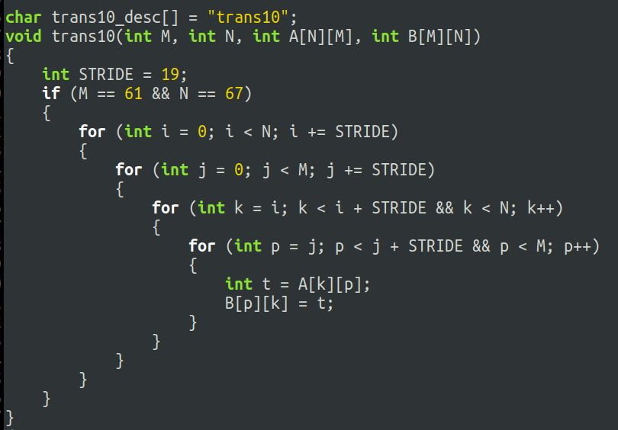
32×32（10分）：运行结果截图
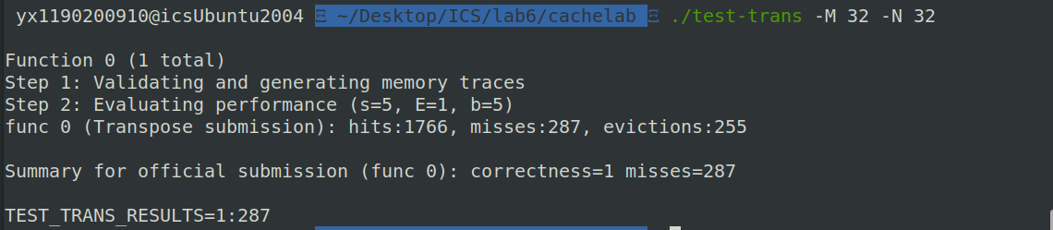
64×64（10分）：运行结果截图
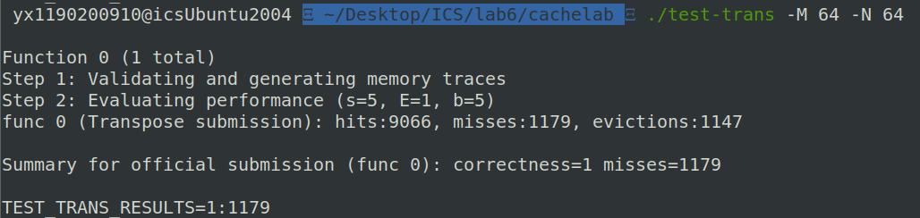
61×67（20分）：运行结果截图
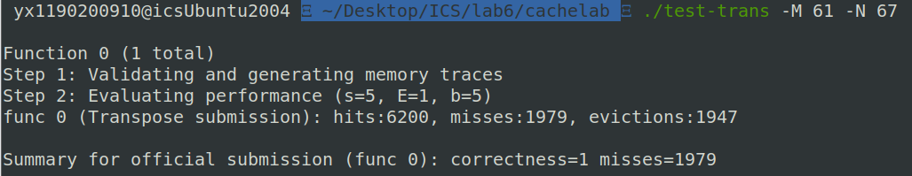

两个实验任务总体评分(driver.py)：
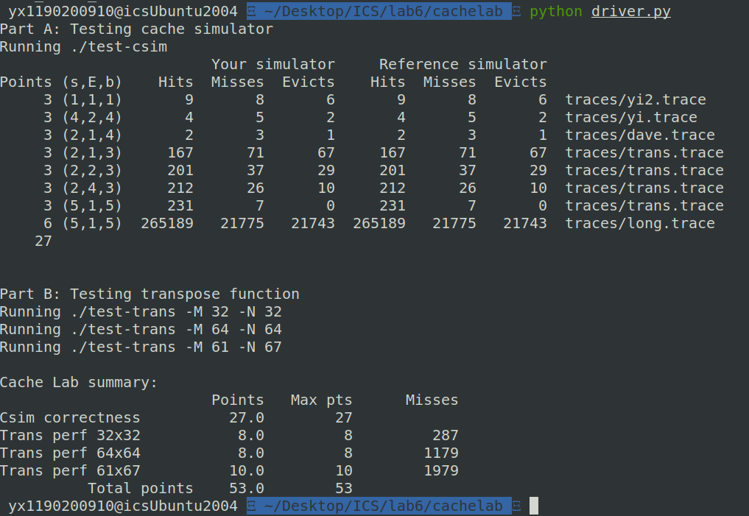

第4章 总结

4.1 请总结本次实验的收获
- 深入理解了cache的机理
- 手工模拟了cache，学会了cache底层逻辑的设计，尤其是LRU算法
- 通过矩阵转置的例子，学会了编写面向内存友好的程序代码

4.2 请给出对本次实验内容的建议
- 在矩阵转置的实验中，部分得分点卡的比较严，例如如果不强制使用全局变量，使得编译器使用寄存器传递变量的话，就过不了关，希望老师能在这一点上把实验要求放宽松一点点。

注：本章为酌情加分项。

参考文献

为完成本次实验你翻阅的书籍与网站等
[1] 林来兴. 空间控制技术[M]. 北京：中国宇航出版社，1992：25-42.
[2] 辛希孟. 信息技术与信息服务国际研讨会论文集：A集[C]. 北京：中国科学出版社，1999.
[3] 赵耀东. 新时代的工业工程师[M/OL]. 台北：天下文化出版社，1998 [1998-09-26]. http://www.ie.nthu.edu.tw/info/ie.newie.htm（Big5）.
[4] 谌颖. 空间交会控制理论与方法研究[D]. 哈尔滨：哈尔滨工业大学，1992：8-13.
[5] KANAMORI H. Shaking Without Quaking[J]. Science，1998，279（5359）：2063-2064.
[6] CHRISTINE M. Plant Physiology: Plant Biology in the Genome Era[J/OL]. Science，1998，281：331-332[1998-09-23]. http://www.sciencemag.org/cgi/ collection/anatmorp.
[7] https://www.cnblogs.com/andashu/p/6378000.html
[8] https://blog.csdn.net/weixin_43821874/article/details/86481338

